V Liberci 29. listopadu 2024

Tisková zpráva

Státní zdravotní dozor nad předměty běžného užívání ve 3. čtvrtletí 2024

V oblasti předmětů běžného užívání zaměstnanci KHS LK v tomto období provedli **32** kontrol prodejců, dovozců,distributorů a výrobců, kdy kontroly zaměřili zejména na značení dozorovaných výrobků a ověření správnosti předložené dokumentace.

Při dalších 44 šetřeních kontrolovali výskyt 533 výrobků vyhlášených v systému Safety Gate (evropský systém hlášení nebezpečných výrobků) jako nebezpečné. Jednalo se převážně o kosmetické přípravky s obsahem zakázané karcinogenní látky lilial (chemický název butylphenyl methylpropional).

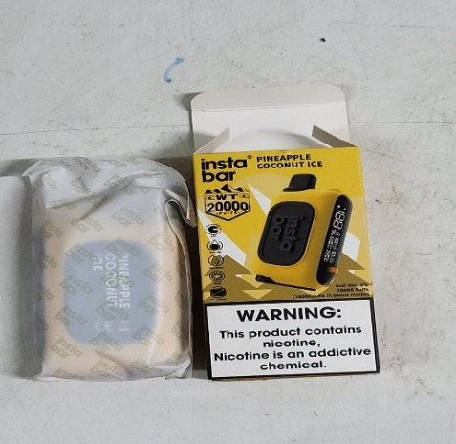Za prodej či opakovaný prodej kosmetických přípravků obsahujících zakázané látky a za nevyhovující značení elektronických cigaret uložili **11 pokut ve výši 49 000,- Kč**.

*„V systému Satety Gate jsou notifikovány jako nebezpečné výrobky také elektronické cigarety. Důvodem může být například jejich příliš velký objem, přičemž maximální povolený limit je 2 ml. Dalšími důvody k notifikaci jsou nedostatky v podobě chybějícího povinného značení či nesplnění oznamovací povinnosti, kdy musí být každý výrobek před uvedením na trh v České republice nahlášen 6 měsíců v evropském registru EUCEG,“* vysvětluje Ing. Alena Machková, odborný rada pro oblast předmětů běžného užívání KHS LK.

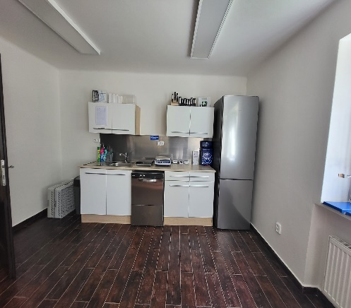Součástí prováděného státního zdravotní dozoru jsou také kontroly správné výrobní praxe. Kontroly jsou zaměřené na dodržování správných výrobních podmínek, které zajistí výrobu bezpečných předmětů a materiálů určených pro styk s potravinami a dále na doklady o výrobních postupech vyhovujících správné výrobní praxi. V uvedeném období provedli zaměstnanci KHS LK 8 takových kontrol. V případě kosmetických přípravků se v Libereckém kraji jedná většinou o malé výrobny přírodní nebo „bio“ kosmetiky.

V rámci hlášení systému Safety Gate šetřila KHS LK také výskyt padělků kosmetických přípravků. Jednalo se především o parfémy známých světových značek jako jsou HUGO BOSS, LANCÔME, TRUSSARDI a LAZELL. Další padělky šetřila na základě kontrolních zjištění provedených v tržní síti ČR, kde byly na základě nevyhovujících analýz vyhlášeny jako padělky parfémové vody zn. CHLOÉ, VERSACE, YVES SAINT LAURENT a toaletní vody GIORGIO ARMANI.

*„Nakupujeme-li v e-shopu, který nemáme vyzkoušený vyplatí se vybrat takový, který má uvedeny kontaktní údaje např. celou adresu sídla provozovatele, e-mail nebo telefon. Než si zboží objednáme je užitečné pročíst si obchodní podmínky zejména pokud jde o záruční dobu a podmínky vrácení zboží. Podezřele nízká cena nemusí být výhodou, měla by nás naopak varovat k obezřetnosti, abychom místo radosti obdarovaného nezpůsobili sami sobě zklamání např. při nákupu vánočních dárků. K posouzení důvěryhodnosti obchodu mohou posloužit i recenze ostatních zákazníků,“* doporučuje Ing. Machková.

Zuzana Balašová

tisková mluvčí KHS LK